附表1：数据结构课程设计报告格式说明
附表1-1 封面格式示例

东北大学计算机科学与工程学院
数据结构课程设计报告

题目 哈夫曼压缩软件设计

课题组长 刘光明

课题组成员 赵美白 李晨悦
专业名称 计算机科学与技术

班级 计1201

指导教师 张斌

2016 年 1月
附表1-2 课程设计任务书格式示例
课程设计任务书
题目：
哈夫曼压缩软件设计
问题描述：
采用哈夫曼树求得的用于通信的二进制编码称为哈夫曼编码。利用哈夫曼编码的数据压缩技术，设计文本格式的压缩软件或位图格式的压缩软件。
设计要求：
设计基于哈夫曼编码的压缩软件。
（1）采用静态链表的二叉树等数据结构的类实现。
（2）创建哈夫曼树。
（3）哈夫曼编码和译码。
（4）源码、编码和压缩后的信息均以文件形式保存。
（5）软件时间和空间性能分析。
（6）基于哈夫曼编码的位图压缩软件设计（可选）。
指导教师签字：
年 月 日

附表1-3 课题任务分工格式示例
课题程序设计分工
学号 | 姓名 | 程序设计函数原型、类 | 功能说明

课题报告分工
章节 | 内容 | 完成人
1 课题概述 | 1.1 课题任务  1.2 课题原理  1.3 相关知识
2 需求分析 | 2.1 课题调研  2.2 用户需求分析
3 方案设计 | 3.1 总体功能设计  3.2 数据结构设计  3.3 函数原型设计  3.4 输入输出设计  3.5 主算法设计  3.6 用户界面设计
4 方案实现 | 4.1 开发环境与工具  4.2 程序设计关键技术  4.3 个人设计实现（按组员分工）  4.3.1  4.3.2  4.3.3
5 测试与调试 | 5.1 个人测试（按组员分工）  5.1.1  5.1.2  5.1.3  5.2 组装与系统测试  5.3 系统运行
6 课题总结 | 6.1 课题评价  6.2 团队协作  6.3 下一步工作  6.4 个人设计心得（按组员分工）  6.4.1  6.4.2  6.4.3

附表1-4 课程设计报告目录格式示例
目录

1 课题概述 1

1.1 课题任务 1

1.2 课题原理 1

1.3 相关知识 3

2 需求分析 4

2.1 课题调研 4

2.2 用户需求分析 5

3 方案设计 7

3.1 总体功能设计 7

3.2 数据结构设计 8

3.3 函数原型设计 10

3.4 主算法设计 12

3.5 用户界面设计 13

3.6 输入输出设计 14

4 方案实现 15

4.1 开发环境与工具 15

4.2 程序设计关键技术 16

4.3 个人设计实现（按组员分工） 16

4.3.1 张三设计实现 17

5 测试与调试 23

5.1 个人测试（按组员分工） 23

5.1.1 张三测试 23

5.2 组装与系统测试 33

5.3 系统运行 36

6 课题总结 39

6.1 课题评价 39

6.2 团队协作 40

6.3 个人设计小结（按组员分工） 42

6.3.1 张三设计小结 42

7 附录 50

A 课题任务分工 50

A-1 课题程序设计分工 50

A-2 课题报告分工 51

B 课题设计文档（光盘） 52

B-1课程设计报告（电子版） 52

B-2源程序代码（*.H，*.CPP） 52

B-3工程与可执行文件 52

B-4屏幕演示录像文件（可选） 52

C 使用手册（可选） 53

C.1 运行环境说明 53

C.2 操作说明 54

附表1-5 课题报告正文格式示例
1 课题背景（三号）
1.1 课题来源（四号）
随着现代科学技术迅猛发展，全球经济一体化的趋势加强，各国都面临着前所未有的机遇和挑战。物流作为一种先进的组织方式和管理技术，被广泛认为是企业在降低物资消耗，提高劳动生产率以外的重要的利润源泉，在国民经济和社会发展中发挥着重要作用。
（小四号，间距1.15）
……
表格式示例：
表 1.1 系统测试记录
操作名称 | 操作流程 | 操作结果和输出
登录系统 | 打开登录页面，输入用户名和密码，点击登录按钮 | 从登录系统到系统信息显示完成，花费4秒时间。基本满足了系统显示要求。
查询相关信息 | 输入检索项目(货物、车辆等)，检索字段(ID，名称等)和检索条件，点击检索 | 用列表的方式显示出了符合条件的记录。从服务器端返回信息，花费100毫秒-350毫秒。满足要求
在地图上选取物体(车辆，站点等) | 在物体附近进行点击。 | 弹出对话框，显示几个符合条件的物体标识，由用户确定选择其中一个对象。
发货操作 | 输入发货人和收货人信息，输入其他信息，点击发货。 | 保存发货人和收货人信息。分配货物ID和费用，并将信息返回。同时打印发货回执。
装货操作 | 输入站点ID和车辆ID | 列出此站点中需要装货到此车辆的货物列表，按照货物的快慢要求排序(一般不能全部装货到此车辆上)。
卸货操作 | 输入车辆站点和车辆ID | 列出此车辆上需要在本站点卸货的货物。(被列出的货物都要进行卸载)。卸货完成以后，如果货物到达目的站，货物显示的颜色设置为黄色，提醒管理人员货物到达目的站点。

图格式示例1：用例图
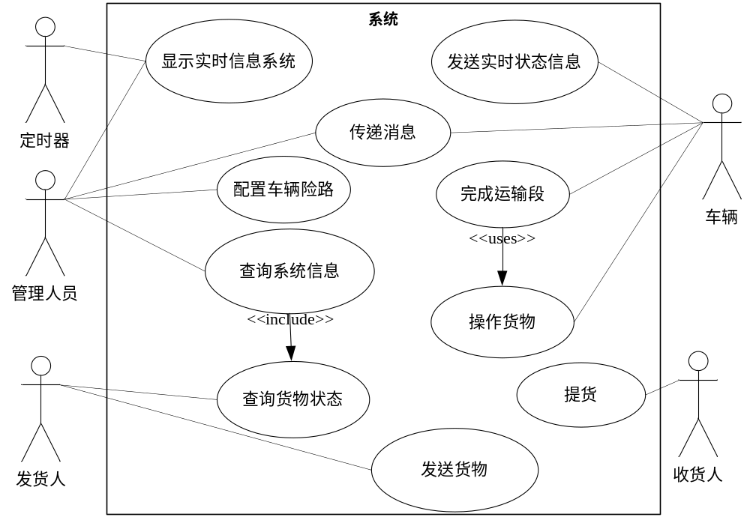
图 2.1 物流信息系统用例图

图格式示例2：设计流程图
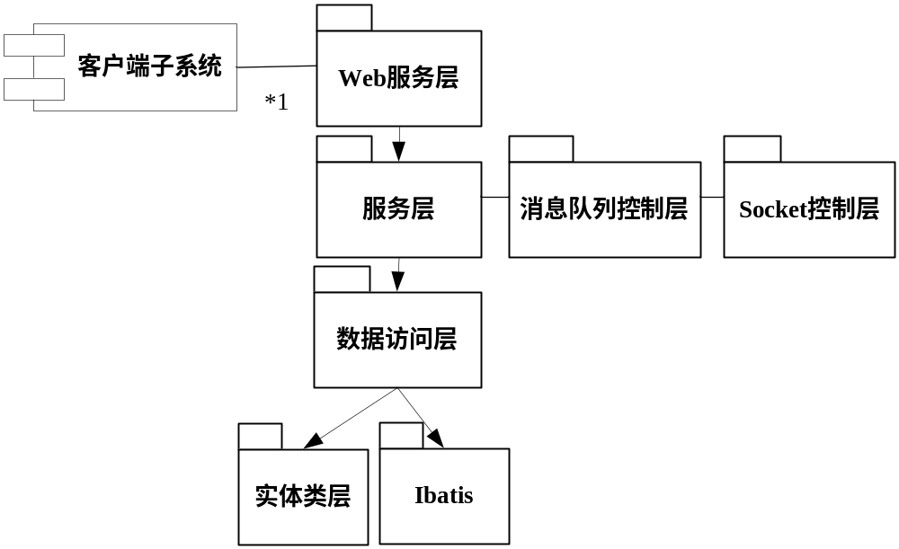

图 3.1 系统总体设计图

图格式示例3：类图
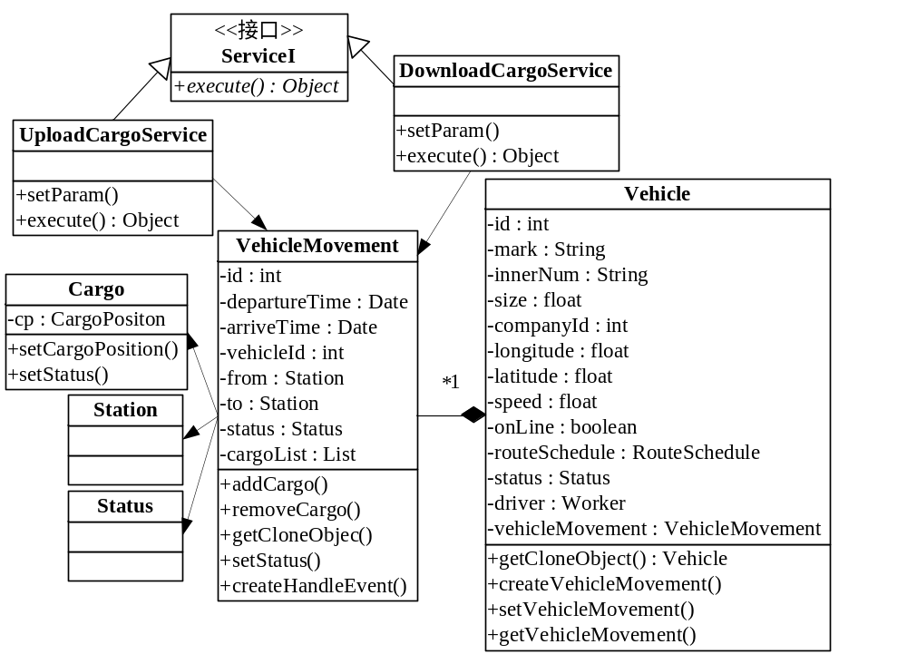

图 4.1 货物运输业务流程的设计类图

图格式示例4：程序流程图
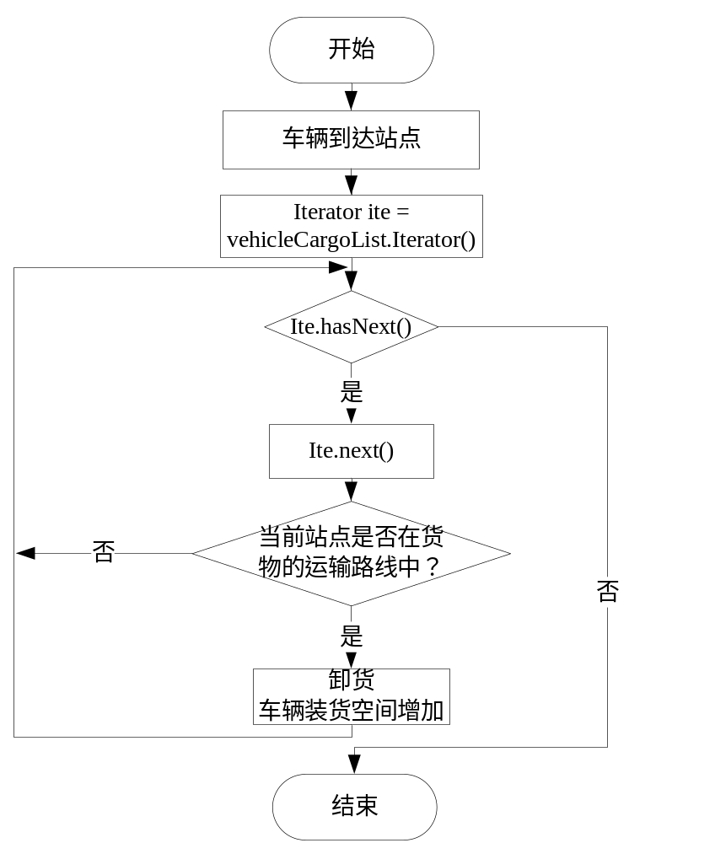

图 5.1 卸载货物流程图
图格式示例5：程序运行截图
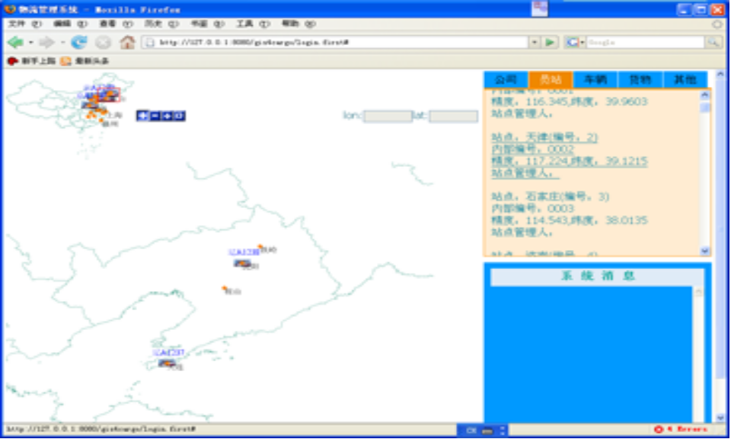
图 6.1 系统主页面

